JSP的运行原理

JSP的简单使用

创建一个JSP页面
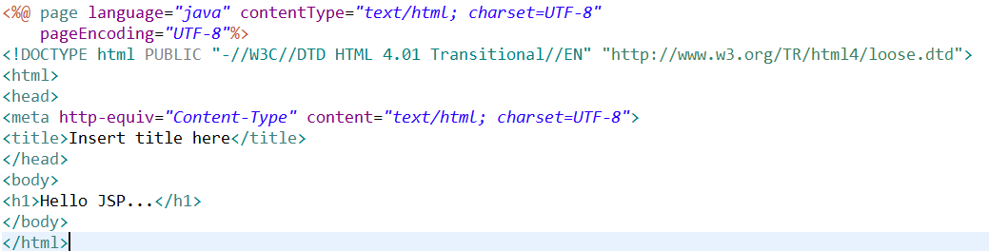

运行JSP
JSP需要发布到服务器中才可以运行的。
- 发布项目到Tomcat中
- 访问JSP页面
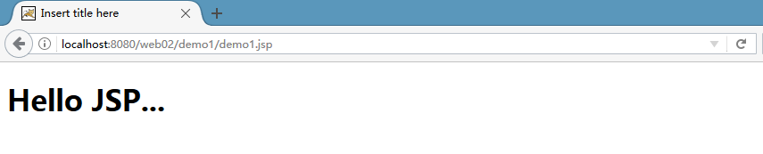

JSP的运行原理

JSP的运行原理分析
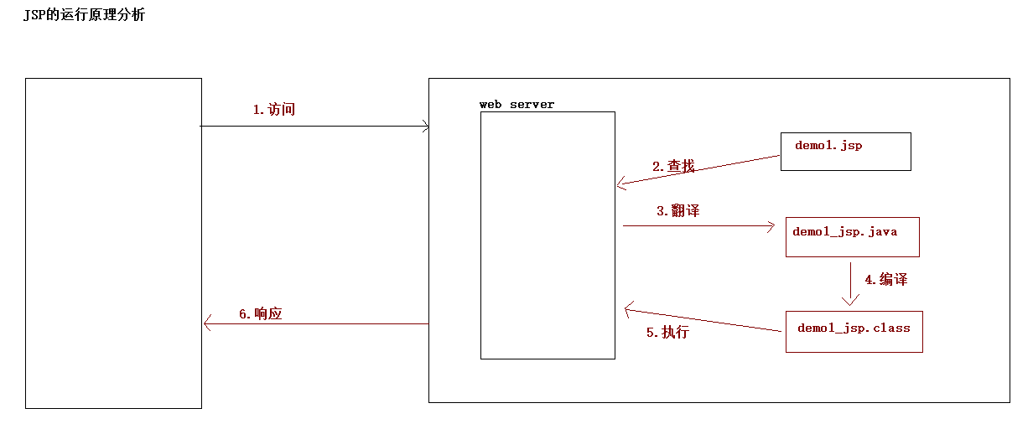
JSP文件翻译成Java文件，将这个Java文件编译生成class文件，运行class文件。

